TỔNG LIÊN ĐOÀN LAO ĐỘNG VIỆT NAM

**TRƯỜNG ĐẠI HỌC TÔN ĐỨC THẮNG**

**KHOA CÔNG NGHỆ THÔNG TIN**



**PHÂN HỆ ĐÓNG HỌC PHÍ**

**CỦA ỨNG DỤNG iBanking**

*Người hướng dẫn*: **ThS DƯƠNG HỮU PHÚC**

*Người thực hiện*: **NGUYỄN ANH QUÂN – 52100095**

**TRẦN LÊ DUY – 52100788**

**NGUYỄN THÀNH HUY- 52100895**

Lớp **: 21050301**

**21050201**

Khoá  **: 25**

**THÀNH PHỐ HỒ CHÍ MINH, NĂM 2024**

TỔNG LIÊN ĐOÀN LAO ĐỘNG VIỆT NAM

**TRƯỜNG ĐẠI HỌC TÔN ĐỨC THẮNG**

**KHOA CÔNG NGHỆ THÔNG TIN**



**PHÂN HỆ ĐÓNG HỌC PHÍ**

**CỦA ỨNG DỤNG iBanking**

*Người hướng dẫn*: **ThS DƯƠNG HỮU PHÚC**

*Người thực hiện*: **NGUYỄN ANH QUÂN – 52100095**

**TRẦN LÊ DUY – 52100788**

**NGUYỄN THÀNH HUY- 52100895**

Lớp **: 21050301**

**21050201**

Khoá  **: 25**

**THÀNH PHỐ HỒ CHÍ MINH, NĂM 2024**

**LỜI CẢM ƠN**

Đầu tiên, chúng em xin gửi lời cảm ơn chân thành đến Thầy ThS Dương Hữu Phúc – Giảng viên khoa Công nghệ thông tin – Trường đại học Tôn Đức Thắng, đã hỗ trợ và giúp đỡ nhiệt tình trong quá trình thực hiện Dự án này.

Chúng em trân trọng cảm ơn Thầy Cô giảng viên Trường đại học Tôn Đức Thắng nói chung cũng như Thầy Cô giảng viên khoa Công nghệ thông tin nói riêng đã giảng dạy và truyền đạt nhiều kinh nghiệm quý trong suốt quá trình học tập tại trường.

Cuối cùng, xin cám ơn gia đình, bạn bè đã luôn động viên và đồng hành trong quá trình học tập cũng như quá trình thực hiện Dự án này.

Mặc dù rất cẩn thận trong quá trình thực hiện đồ án cũng như viết báo cáo nhưng cũng không tránh khỏi những thiếu sót. Chúng em rất mong nhận đựợc sự góp ý từ các Thầy/Cô để đồ án được hoàn thiện hơn.

Xin chân thành cảm ơn!

**ĐỒ ÁN ĐƯỢC HOÀN THÀNH**

**TẠI TRƯỜNG ĐẠI HỌC TÔN ĐỨC THẮNG**

Nhóm chúng em xin cam đoan đây là công trình nghiên cứu của riêng chúng em và được sự hướng dẫn khoa học của TS Dương Hữu Phúc. Các nội dung nghiên cứu, kết quả trong đề tài này là trung thực và chưa công bố dưới bất kỳ hình thức nào trước đây. Những số liệu trong các bảng biểu phục vụ cho việc phân tích, nhận xét, đánh giá được chính tác giả thu thập từ các nguồn khác nhau có ghi rõ trong phần tài liệu tham khảo.

Ngoài ra, trong báo cáo còn sử dụng một số nhận xét, đánh giá cũng như số liệu của các tác giả khác, cơ quan tổ chức khác đều có trích dẫn và chú thích nguồn gốc.

**Nếu phát hiện có bất kỳ sự gian lận nào nhóm chúng em xin hoàn toàn chịu trách nhiệm về nội dung Báo cáo của mình**. Trường Đại học Tôn Đức Thắng không liên quan đến những vi phạm tác quyền, bản quyền do chúng em gây ra trong quá trình thực hiện (nếu có).

*TP. Hồ Chí Minh, ngày 12 tháng 11 năm 2023*

*Tác giả*

*Quân*

*Nguyễn Anh Quân*

*Duy*

*Trần Lê Duy*

*Huy*

*Nguyễn Thành Huy*

**PHẦN XÁC NHẬN VÀ ĐÁNH GIÁ CỦA GIẢNG VIÊN**

**Phần xác nhận của GV hướng dẫn**

_______________________________________________________________________________________________________________________________________________________________________________________________________________________________________________________________________________________________________________________________________________________________________________________________________________

Tp. Hồ Chí Minh, ngày tháng năm

(kí và ghi họ tên)

**Phần đánh giá của GV chấm bài**

_______________________________________________________________________________________________________________________________________________________________________________________________________________________________________________________________________________________________________________________________________________________________________________________________________________

Tp. Hồ Chí Minh, ngày tháng năm

(kí và ghi họ tên)

**MỤC LỤC**

**No table of contents entries found.**

**DANH MỤC CÁC BẢNG BIỂU, HÌNH VẼ, ĐỒ THỊ**

**DANH MỤC HÌNH**

**DANH MỤC BẢNG**

**Chương 1: Tổng Quan Đề Tài / Chapter 1: Introduction**

**1.1 Giới thiệu đề tài / Introduction**

- Tổng quan, đề tài được thiết kế nhằm minh họa cách hoạt động của dịch vụ thanh toán học phí trực tuyến cũng như ứng dụng những kiến thức được học vào trong thực tế.

**1.2 Đặc tả hệ thống / System Description**

- Hệ thống cho phép người người dùng đăng nhập với tài khoản có trước với username và password.

- Sau khi đăng nhập thành công, giao diện thanh toán học phi dưới dạng form sẽ được hiện ra, bao gồm các thông tin:

* Thông tin người nộp tiền: họ và tên, số điện thoại, email, các thông tin này được tự động hiện ra và không thể bị chỉnh sửa.
* Thông tin học phí: bao gồm mã số sinh viên, họ tên sinh viên, số tiền cần thanh toán và số dư khả dụng của người nộp.
* Cuối form sẽ là ô xác nhận đồng ý các điều khoản và nút xác nhận.

- Sau khi xác nhận, hệ thống sẽ gửi mã otp tới email của người nộp, và chuyển người dùng tới giao diện xác thực giao dịch, người dùng nhập mã otp và chọn xác thực, sau khi giao dịch thành công, hệ thống sẽ gửi gmail thông báo giao dịch thành công.

**Chương 2: Phân Tích & Thiết Kế Hệ Thống / Chapter 2: System Analysis and Design**

2.1 Lược đồ chức năng (Use-case diagram):

2.1.1. Bảng mô tả tác nhân.

| **STT** | **Tác nhân** | **Mô tả** |
| --- | --- | --- |
| 1 | Sinh viên TDTU | Được cung cấp tài khoản truy cập, được thiết lập sẵn từ hệ thống đóng học phí. |

2.1.2. Sơ đồ Use-case:

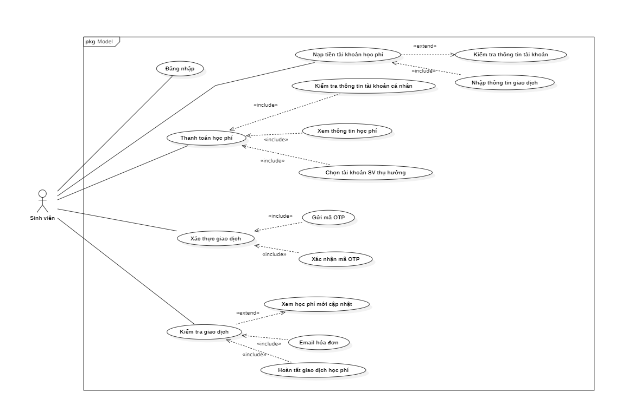

2.1.3. Bảng đặc tả Use-case:

2.1.3.1. Đăng nhập hệ thống.

| Mã Use-case | UC01 | |
| --- | --- | --- |
| Use-case | Đăng nhập hệ thống | |
| Ngữ cảnh | Sinh viên đăng nhập hệ thống bằng email sinh viên để sử dụng hệ thống đóng học phí | |
| Mô tả | Sinh viên sử dụng tài khoản gmail sinh viên để đăng nhập hệ thống để sử dụng các chức năng khác. | |
| Tác nhân | Sinh viên | |
| Sự kiện kích hoạt | Người dùng chọn chức năng đăng nhập hiển thị trên giao diện hệ thống. | |
| Điều kiện tiên quyết | Đã có tài khoản cá nhân từ trước. | |
| Kết quả | Người dùng được cấp quyền truy cập hệ thống và sử dụng các phiên truy cập để thao tác với các chức năng. | |
| Luồng sự kiện | Actor | System |
| 1. Người dùng truy cập hệ thống    2. Người dùng chọn chức năng đăng nhập và điền form thông tin tài khoản.    3. Người dùng chọn vào nút “Xác nhận đăng nhập” | 1a. Hiển thị giao diện đăng đăng nhập hệ thống.              3.a. Hệ thống xử lý thông tin từ form đăng nhập, so sánh với dữ liệu từ CSDL.  3.b. Hệ thống cấp quyền truy cập và sử dụng hệ thống cho người dùng |
| Ngoại lệ | 1. Người dùng nhập sai thông tin tài khoản cá nhân. | |

2.1.3.2. Thanh toán học phí.

| Mã Use-case | UC01 | |
| --- | --- | --- |
| Use-case | Thanh toán học phí | |
| Ngữ cảnh | Sinh viên đã đăng nhập tài khoản truy cập hệ thống và sử dụng chức năng thanh toán học phí | |
| Mô tả | Hiển thị trang thanh toán học phí cho sinh viên bao gồm thông tin cá nhân, thông tin học phí của sinh viên, và lịch sử đóng học phí | |
| Tác nhân | Sinh viên | |
| Sự kiện kích hoạt | Sinh viên chọn chức năng đóng học phí hiển thị tại trang chủ | |
| Điều kiện tiên quyết | Đã đăng nhập hệ thống. | |
| Kết quả | Hiển thị form đóng học phí bao gồm thông tin tài khoản sinh viên đóng, thông tin học phí của tài khoản sinh viên thụ hưởng, …. | |
| Luồng sự kiện | Actor | System |
| 1. Sinh viên truy cập hệ thống    2. Sinh viên chọn chức năng thanh toán học phí. | 1a. Hệ thống cấp phiên truy cập cho tài khoản của sinh viên.  2a. Hệ thống load thông tin tài khoản banking của sinh viên  2b. Hiển thị giao diện trang thanh toán học phí, và thông tin tài khoản ibanking của sinh viên. |
| Ngoại lệ | Không có. | |

2.1.3.3. Kiểm tra thông tin học phí.

| Mã Use-case | UC03 | |
| --- | --- | --- |
| Use-case | Kiểm tra thông tin học phí. | |
| Ngữ cảnh | Người dùng sử dụng chức năng đóng học phí và kiểm tra thông tin form giao dịch. | |
| Mô tả | Người dùng điền thông tin vào form đóng học phí, kiểm tra số dư tài khoản và chọn tài khoản sinh viên thụ hưởng để biết thông tin học phí. | |
| Tác nhân | Sinh viên | |
| Sự kiện kích hoạt | Người dùng chọn tài khoản sinh viên thụ hưởng và kiểm tra số học phí cần phải nộp, số dư tài khoản hiện tại | |
| Điều kiện tiên quyết | Đã đăng nhập hệ thống và sử dụng chức năng đóng học phí | |
| Kết quả | Người dùng được cấp quyền truy cập hệ thống và sử dụng các phiên truy cập để thao tác với các chức năng. | |
| Luồng sự kiện | Actor | System |
| 1. Người dùng truy cập hệ thống    2. Người dùng chọn chức năng thanh toán học phí    3. Người dùng chọn thông tin sinh viên được nộp học phí | 1a. Hệ thống cấp phiên truy cập cho tài khoản sinh viên.  2a. Hiển thị giao diện form đóng học phí    3a. Tìm kiếm thông tin tài khoản học phí theo mã số sinh viên được nhập vào từ form. |
| Ngoại lệ | 1. Thông tin mã số sinh viên thụ hưởng không tồn tại. | |

2.1.3.4. Tạo phiên giao dịch (lấy mã OTP).

| Mã Use-case | UC04 | |
| --- | --- | --- |
| Use-case | Tạo phiên giao dịch. | |
| Ngữ cảnh | Người dùng hoàn thành đầy đủ thông tin trong form thanh toán học phí và chọn nút “Thanh toán” | |
| Mô tả | Sinh viên hoàn thành thông tin form thanh toán học phí và chọn nút xác nhận thanh toán, hệ thống gửi mã OTP về email sinh viên | |
| Tác nhân | Sinh viên | |
| Sự kiện kích hoạt | Sinh viên hoàn thành thông tin form thanh toán học phí và chọn chức năng “Xác nhận thanh toán học phí”. | |
| Điều kiện tiên quyết | Sinh viên đã đăng nhập hệ thống, số dư tài khoản phải lớn hơn số tiền học phí phải đóng cho tài khoản sinh viên thụ hưởng. | |
| Kết quả | Người dùng nhận được email thông tin và OTP xác nhận cho phiên giao dịch | |
| Luồng sự kiện | Actor | System |
| 1. Sinh viên truy cập hệ thống    2. Sinh viên chọn chức thanh toán học phí    3. Sinh viên hoàn thành thông tin form thanh toán học phí.  4. Sinh viên chọn nút “Xác nhận thanh toán học phí”  5. Sinh viên kiểm tra mã OTP xác nhận thanh toán được gửi đến gmail | 1a.Hệ thống cấp quyền truy cập.    2a. Load thông tin và hiển thị giao diện form.    3a. Xác minh thông tin sinh viên nhập vào form.  4a. Kiểm tra số dư khả dụng của tài khoản sinh viên đóng và số tiền học phí của tài khoản sinh viên  5a. Gửi mã OTP về email sinh viên  5b. Kích hoạt module đếm thời gian khả dụng cho mã OTP trong vòng 5 phút.  5c. Hạn chế các tạo phiên giao dịch mới cho tài khoản sinh viên hiện tại |
| Ngoại lệ | 1. Số dư khả dụng của tài khoản sinh viên nhỏ hơn số tiền học phí cần phải nộp cho tài khoản sinh viên thụ hưởng. | |

2.1.3.5. Xác nhận giao dịch (xác nhận mã OTP).

| Mã Use-case | UC05 | |
| --- | --- | --- |
| Use-case | Xác nhận phiên giao dịch. | |
| Ngữ cảnh | Sinh viên đã hoàn thành bước nhập thông tin giao dịch thanh toán và đã nhận được mã OTP của hệ thống gửi đến email. | |
| Mô tả | Sinh viên nhập mã OTP nhận được từ hệ thống và xác nhận phiên giao dịch. | |
| Tác nhân | Sinh viên | |
| Sự kiện kích hoạt | Người dùng nhập mã OTP và xác nhận phiên giao dịch. | |
| Điều kiện tiên quyết | Đã hoàn thành thông tin form giao dịch thanh toán học phí. | |
| Kết quả | Sinh viên thanh toán học phí thành công, số dư tài khoản bị trừ, học phí của sinh viên thụ hưởng được xác nhận đã nộp. | |
| Luồng sự kiện | Actor | System |
| 1. Sinh viên truy cập hệ thống    2. Sinh viên hoàn thành thông tin form giao dịch.    3. Người dùng chọn vào nút “Lấy mã OTP”.  4. Người dùng nhập mã OTP xác nhận phiên thanh toán. | 1.a Cấp phiên truy cập hệ thống.    2a. Xác nhận thông tin đầu vào.  4a. Gửi mã OTP đến email sinh viên.  4b. Đóng quyền tại giao dịch mới với tài khoản sinh viên hiện tại.  4a. Xác nhận mã OTP.  4b. Cập nhật thông tin số dư khả dụng cho tài khoản sinh viên thanh toán.  4c Cập nhật lại số tiền học phí của sinh viên thụ hưởng.  4d. Thông báo thông tin phiên giao dịch, chuyển hướng về trang hóa đơn. |
| Ngoại lệ | 1.Sinh viên nhập sai mã OTP.  2. Mã OTP quá thời hạn 5 phút. | |

2.1.3.6. Nạp tiền vào tài khoản sinh viên.

| Mã Use-case | UC06 | |
| --- | --- | --- |
| Use-case | Nạp tiền vào tài khoản sinh viên. | |
| Ngữ cảnh | Sinh viên cần nạp thêm tiền vào tài khoản cá nhân để có thể sử dụng cho việc thanh toán học phí. | |
| Mô tả | Sinh viên chọn chức năng nạp tiền. | |
| Tác nhân | Sinh viên | |
| Sự kiện kích hoạt | Sinh viên thực hiện đầy đủ thông tin form nạp tiền và chuyển tiền cần nạp đến stk của trường đại học. | |
| Điều kiện tiên quyết | Đã đăng nhập tài khoản vào hệ thống. | |
| Kết quả | Sinh viên nạp tiền thành công, số dư tài khoản tăng thêm tương ứng với số tiền nạp vào. | |
| Luồng sự kiện | Actor | System |
| 1. Sinh viên truy cập hệ thống    2. Sinh viên kiểm tra số dư tài khoản.    3. Người dùng chọn vào nút “Nạp tiền”.  4. Sinh viên chuyển tiền đến STK trường đại học. | 1.a Cấp phiên truy cập hệ thống.    2a. Xác nhận thông tin đầu vào.  2b. Hiển thị thông tin số dư tài khoản.  4a. Cập nhật số dư khả dụng mới cho tài khoản sinh viên |
| Ngoại lệ |  | |

2.5 Lược đồ quan hệ thực thể (Entity-Relationship Diagram)

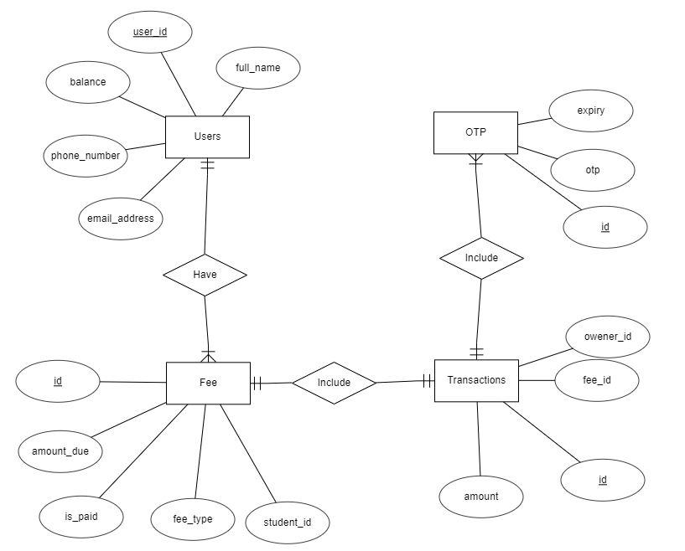

2.6 Lược đồ cơ sở dữ liệu mức vật lý / Physical Database Design

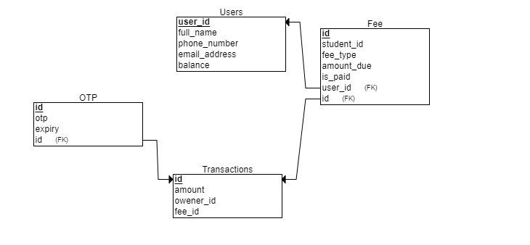

**Chương 3: Hiện Thực Hệ Thống / Chapter 3: System Implementation**

3.1 Đặc tả kiến trúc hệ thống / System Architecture

3.1.1 Tạo người dùng mới (create_user):

Endpoint: POST /users/

Input: Dữ liệu đầu vào là một đối tượng UserCreate trong schemas.py, đại diện cho thông tin của người dùng mới được tạo.

Output: Trả về thông tin của người dùng đã được tạo dưới dạng đối tượng User trong schemas.py.

Mô tả: API này nhận thông tin của một người dùng mới và tạo một bản ghi tương ứng trong cơ sở dữ liệu.

3.1.2 Đọc thông tin người dùng (read_user):

Endpoint: GET /user/{user_id}

Input: ID của người dùng (user_id) được truy vấn.

Output: Trả về thông tin của người dùng có ID tương ứng dưới dạng đối tượng User trong schemas.py.

Mô tả: API này cho phép truy vấn thông tin của một người dùng dựa trên ID của họ.

3.1.3 Đọc danh sách người dùng (read_users):

Endpoint: GET /users/

Input: Các tham số tùy chọn: skip (số lượng bản ghi bỏ qua) và limit (giới hạn số lượng bản ghi trả về).

Output: Danh sách các người dùng trong cơ sở dữ liệu, mỗi người dùng được biểu diễn dưới dạng đối tượng User trong schemas.py.

Mô tả: API này cho phép truy vấn danh sách các người dùng có trong hệ thống, với khả năng phân trang.

3.1.4 Tạo giao dịch mới (create_transaction):

Endpoint: POST /transactions/

Input: Dữ liệu đầu vào bao gồm một đối tượng TransactionCreate trong schemas.py đại diện cho thông tin giao dịch mới, và một mã OTP.

Output: Trả về thông tin của giao dịch đã được tạo dưới dạng đối tượng Transaction trong schemas.py.

Mô tả: API này tạo một giao dịch mới trong cơ sở dữ liệu và yêu cầu xác thực bằng mã OTP.

3.1.5 Gửi mã OTP (send_otp):

Endpoint: POST /send_otp/

Input: ID của khoản phí (fee_id), ID của người dùng (user_id).

Output: Trả về thông báo xác nhận rằng mã OTP đã được gửi thành công.

Mô tả: API này tạo và gửi mã OTP đến email của người dùng để xác thực một giao dịch cụ thể.

3.1.6 Lấy thông tin người dùng qua email (get_user_by_email):

Endpoint: GET /users/email/{email}

Input: Địa chỉ email của người dùng.

Output: Trả về thông tin của người dùng có địa chỉ email tương ứng dưới dạng đối tượng User trong schemas.py.

Mô tả: API này cho phép tìm kiếm thông tin của một người dùng dựa trên địa chỉ email của họ.

3.1.7 Cập nhật số dư tài khoản của người dùng (update_balance):

Endpoint: POST /update_balance/

Input: Số dư mới (balance), ID của người dùng (user_id).

Output: Không có dữ liệu trả về (trả về kết quả là thành công hoặc thất bại).

Mô tả: API này cập nhật số dư tài khoản của một người dùng trong cơ sở dữ liệu.

3.1.8 Tạo khoản phí mới (create_fee):

Endpoint: POST /fees/

Input: Dữ liệu đầu vào là một đối tượng FeeCreate trong schemas.py, đại diện cho thông tin về khoản phí mới.

Output: Trả về thông tin của khoản phí đã được tạo dưới dạng đối tượng Fee trong schemas.py.

Mô tả: API này tạo một khoản phí mới trong cơ sở dữ liệu.

3.1.9 Lấy danh sách khoản phí theo ID của sinh viên (get_fee_by_student_id):

Endpoint: GET /fees/{student_id}

Input: ID của sinh viên (student_id).

Output: Danh sách các khoản phí của sinh viên có ID tương ứng, mỗi khoản phí được biểu diễn dưới dạng đối tượng Fee trong schemas.py.

Mô tả: API này truy vấn và trả về danh sách các khoản phí của một sinh viên dựa trên ID của họ.

3.1.10 Đọc thông tin giao dịch (read_transaction):

Endpoint: GET /transaction/{fee_id}

Input: ID của khoản phí (fee_id).

Output: Trả về thông tin của giao dịch liên quan đến khoản phí có ID tương ứng dưới dạng đối tượng Transaction trong schemas.py.

Mô tả: API này cho phép truy vấn thông tin của một giao dịch dựa trên ID của khoản phí.

**TÀI LIỆU THAM KHẢO**